**Wat zijn voor ESD-studenten relevante kenmerken van een RTC ?**

De bijbehorende deelvragen zijn:

* Wat kun je, technisch gezien, met een RTC ?
* Waarvoor wordt de RTC in de praktijk zoal gebruikt?
* Welke alternatieve hardware had men in die toepassingen kunnen gebruiken, wat zijn de voor- en nadelen daarvan ten opzichte van de RTC ?
* Welke andere merken of types van bestaan er zoal? Noem er een aantal en benoem de voor- en nadelen ten opzichte van de beschikbaar gestelde hardware
* Hoe kun je de hardware laten functioneren met een Arduino?

Nog toe te voegen: uitleg Ic2bus sda en scl lijn aangezien deze theorie ook van toepassing is op het aansluiten van de RTC.

Inhoud

Wat kun je technisch gezien met een RTC? 2

Waarvoor wordt de RTC in de praktijk zoal gebruikt? 3

Welke alternatieve hardware had men in die toepassingen kunnen gebruiken, wat zijn de voor- en nadelen daarvan ten opzichte van de RTC ? 4

Bronnen 5

# Inleiding

Stel je hebt een stuk software geschreven voor de Arduino. Tijd speelt en belangrijke rol en je wilt bijvoorbeeld de data van je weerstation elke maandag van de week om 12 uur ’s middags en 12 uur ’s avonds verzenden naar je Processing applicatie. Normaal gesproken maak je gebruik van een unsigned long waarin je de startijd en de huidige tijd bijhoudt en op basis van een interval de data verstuurt. Dit kan maar is nogal vereist nogal wat reken werk mocht je dit op een specifieke tijd op een specifieke dag/datum willen doen, aangezien je gebruikt maakt van de millis() functie die milliseconden bijhoudt. Bovendien wordt de startijd en huidige tijd weer op 0 gezet als je je Arduino loskoppelt van je computer en weer opnieuw aansluit op je computer.

Gelukkig is hiervoor een oplossing namelijk ons hardware component: De RTC.

# Wat kun je technisch gezien met een RTC?

Een real-time klok is een klok die de huidige tijd bijhoudt en gebruikt kan worden op acties op een bepaalde tijd te programmeren . De meeste RTC’s gebruiken een **kristaloscillator** met een frequentie van 32.768 khz. (deze frequentie wordt ook gebruikt in klokken en horloges van kwarts).

Deze frequentie staat gelijk aan 2 tot de macht 15 cycles per seconde wat een goede snelheid is voor binaire tel circuits.

Daarnaast kan de RTC ook worden gebruikt in slaapmodus zodat het kan worden geprogrammeerd om een apparaat op een bepaalde tijd uit slaapmodus te halen. Wanneer je de Arduino opnieuw aansluit op je computer dan weet de RTC nog steeds welke tijd het is. De RTC heeft namelijk een eigen batterijtje en gaat dus door met doortellen ook als de Arduino geen stroom ontvangt..

Je kunt de RTC dus gebruiken als digitale klok voor als je Arduino niet is aangesloten op je computer, aangezien je de RTC op batterijen kunt aansluiten. Ook kun je de RTC programmeren als alarm.

Daarnaast weergeeft de Arduino alles in milliseconden met de functie millis(). De IDE geeft bijvoorbeeld niet weer welke dag een datum het is. Met een RTC kun je dit wel doen.

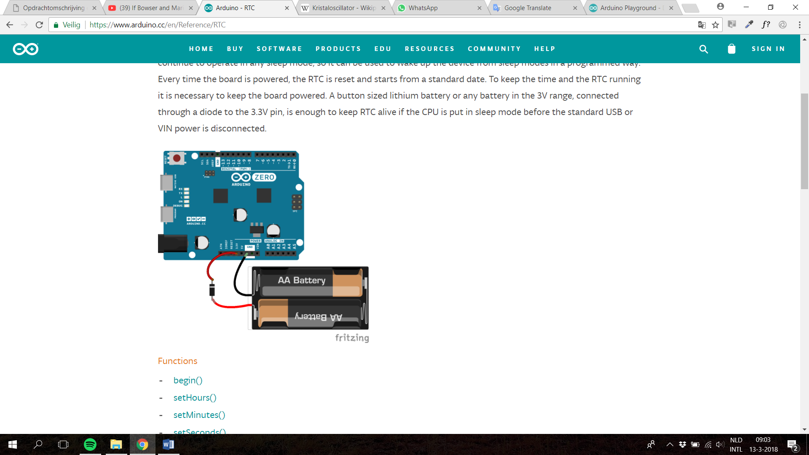

# Waarvoor wordt de RTC in de praktijk zoal gebruikt?

De RTC kan in de praktijk worden gebruikt voor projecten waarbij het consistent bijhouden van de tijd noodzakelijk is waarbij de tijd niet mag worden gerest als de Arduino wordt gerest of als de Arduino geen stroom meer heeft. Zo kan de RTC bijvoorbeeld worden gebruikt voor dataloggers (**datalogger** (ook wel datarecorder genoemd) is een meetinstrument dat gegevens meet en opslaat in relatie tot tijd of in relatie tot locatie. Het meten gebeurt door een ingebouwde sensor, ofwel door externe instrumenten en/of sensoren.)

Of voor als je een klok wilt maken met een alarm.

# Welke alternatieve hardware had men in die toepassingen kunnen gebruiken, wat zijn de voor- en nadelen daarvan ten opzichte van de RTC ?

In plaats van de RTC kun je ook de Arduino zelf gebruiken om de tijd bij te houden. De voordelen hiervan zijn :

* Bij het gebruik van een RTC ben je een paar pinnen op je bordje kwijt. In het geval van het gebruiken van de Arduino voor tijd heb je deze pinnen beschikbaar voor andere hardware
* Je hoeft geen extra hardware component te kopen (RTC)
* Je hoeft geen extra hardware component te programmeren

De nadelen:

* Een RTC is preciezer dan de Arduino zelf.
* Een RTC heeft zelf een batterij of kan op een batterij worden aangesloten. Hierdoor kan de RTC worden gebruikt terwijl de Arduino geen stroom krijgt
* Een RTC blijft de tijd onthouden als deze niet stroom krijgt via de Arduino wanneer de Arduino crasht of wordt gereset

# Bronnen

<https://www.arduino.cc/en/Reference/RTC>

<http://www.instructables.com/id/TESTED-Timekeeping-on-ESP8266-Arduino-Uno-WITHOUT-/>

<http://domoticx.com/arduino-rtc-tijdklok-ds1307/>

<https://learn.adafruit.com/ds1307-real-time-clock-breakout-board-kit/what-is-an-rtc>